Отчёт по лабораторной работе №1

Игнатенкова Варвара Николаевна

Содержание

Список иллюстраций

Список таблиц

# 1 Цель работы

Знакомство с git и изучение его работы.

# 2 Теоретическое введение

Git — распределённая система управления версиями. Проект был создан Линусом Торвальдсом для управления разработкой ядра Linux, первая версия выпущена 7 апреля 2005 года; координатор — Дзюн Хамано.

# 3 Выполнение лабораторной работы

## 3.1 Подготовка

Установка имени и электронной почты Установим имя и электронную почту для установки git



Параметры установки окончаний строк Настроим core.autocrlf с параметрами true и input для перевода строк текстовых файлов в главном репозитории в одинаковый формат.



Установка отображения unicode Установим отображение unicode.



## 3.2 Создание проекта

Создание страницы «Hello,World» Создадим пустой католог с именем hello и создадим файл hello.html.

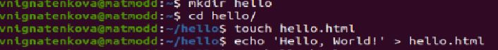

Создание репозитория Создадим git репозиторий с помощью команды git init.



Добавление файла в репозиторий Добавим файл в репозиторий.

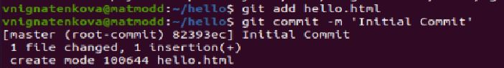

Проверка состояние репозитория Проверим состояние репозитория.



Команда проверки состояния сообщит, что коммитить нечего.

## 3.3 Внесение изменений

Изменим страницу «Hello,World» Добавим HTML-теги в файле hello.html.

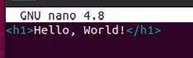

Проверим состояние рабочего каталога.

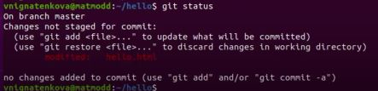

Git знает, что файл hello.html был изменен,но при этом эти изменения еще не зафиксированы в репозитории.

## 3.4 Индексация изменений

Коммит изменений Проиндексируем изменения командой git и проверим состояние.

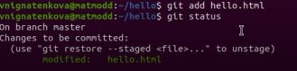

Изменения файла hello.html были проиндексированы. Это означает,что gitте перь знает об изменении,но изменение пока не записано в репозиторий.Следующий коммит будет включать в себя проиндексированные изменения.

Сделаем коммит без метки -m.

После открытия первой строки введем комментарий, сохраним файл и выйдем из редактора. Еще раз проверим состояние.

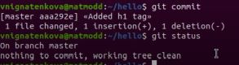

Рабочий каталог чистый, продолжим работу.

Добавим стандартные теги страницы Измените страницу «Hello,World»,чтобы она содержала стандартные теги html и body.

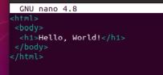

Теперь добавим это изменение в индекс git.



Tеперь добавим заголовки HTML (секцию head) к странице «Hello,World».

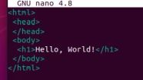

Проверим текущий статус.

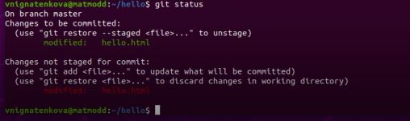

Hello.html указан дважды в состоянии. Первое изменение (добавление стандартных тегов) проиндексировано и готово к коммиту. Второе изменение(добавление заголовков HTML) является непроиндексированным.

Произведем коммит проиндексированного изменения, а затем еще раз проверим состояние.

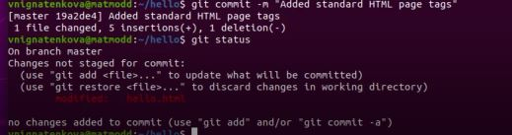

Состояние команды говорит о том, что hello.html имеет незафиксированные изменения, но уже не в буферной зоне.

Теперь добавьте второе изменение в индекс, а затем проверьте состояние с помощью команды git status.

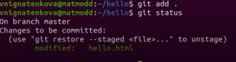

Сделаем коммит второго изменения.

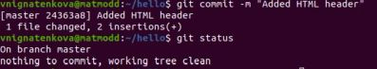

История

Получим список произведенных изменений.

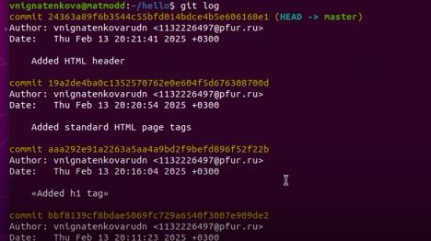

Однострочный форматистории:

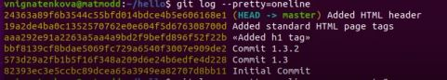

Есть много вариантов отображениялога.

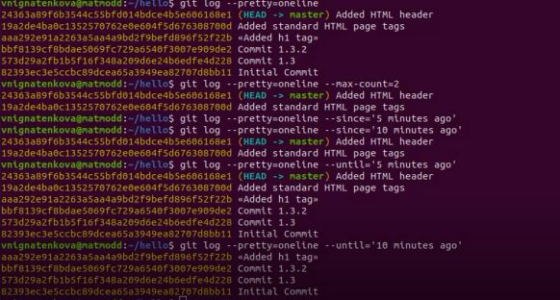

Справочная страница:

Получение старых версий

Получим хэши предыдущих версий.

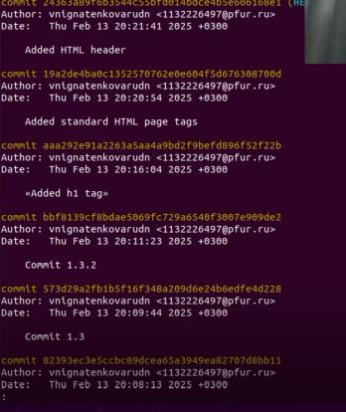

Изучим данные лога и найдем хэш для первого коммита. Используем этот хэш-код в команде ниже. Затем проверим содержимое файла hello.html.

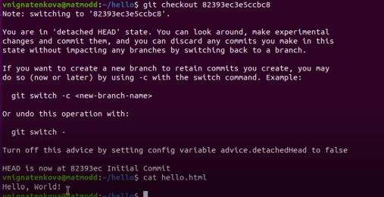

Вернемся к последней версии в ветке master.

Создание тегов версий Давайте назовем текущую версию страницы hello первой (v1). Создадим тег первой версии.

|  |
| --- |
| Figure 1: 26 |

Figure 1: 26

Давайте создадим тегдля версии, которая идет передтекущей версией и назовем его v1-beta. В первую очередьнам надо переключиться на предыдущую версию. Вместо поиска до хэш,мы будем использовать ^, обозначающее «родитель v1».

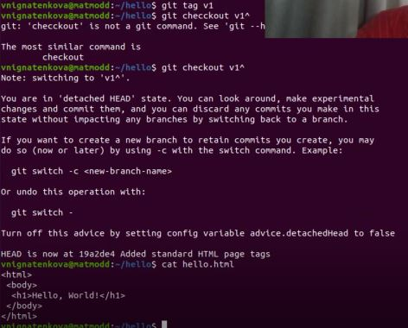

Это версия c тегами html и body,но еще пока без head.Давайте сделаем ее версией v1-beta.



Переключение по имени тега Теперь попробуем попереключаться между двумя отмеченными версиями.

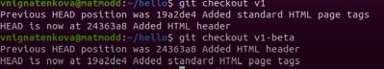

Просмотр тегов с помощью команды tag Мы можем еувидеть,какие теги доступны, используя команду git tag.



Мы так же можем посмотреть теги в логе.

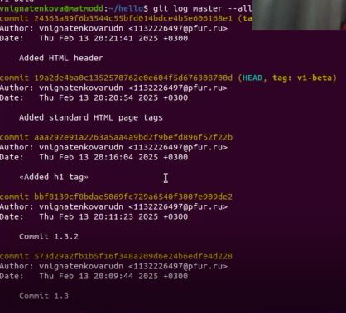

Мы можем видеть теги (v1 и v1-beta) в логе вместе с именем ветки (master). Кроме того HEAD показывает коммит, на который выпереключились(наданный момент это v1-beta).

## 3.5 Отмена локальных изменений (до индексации)

Переключимся на ветку master Убедимся,что мф находимся на последнем коммите ветки master, прежде чем продолжить работу.



Изменим hello.html Внесем изменение в файл hello.html в виде нежелательного комментария.

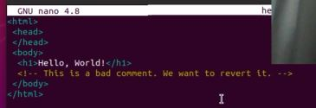

Проверим состояние Сначала проверим состояние рабочего каталога.

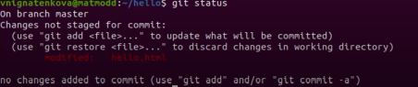

Мы видим, что файл hello.html был изменен, но еще не проиндексирован. Отмена изменений в рабочем каталоге Используем команду git checkout для переключения версии файла hello.html в репозитории.

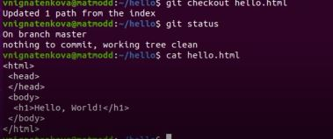

Команда git statusпоказываетнам,чтонебылопроизведено никаких изме нений,не зафиксированных в рабочем каталоге.

## 3.6 Отмена проиндексированных изменений (перед коммитом)

Изменим файл и проиндексируем изменения Внесем изменение в файл hello.html в виде нежелательного комментария.

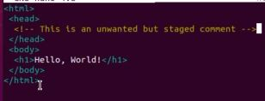

Проиндексируем это изменение. Проверим состояние Проверим состояние нежелательного изменения.

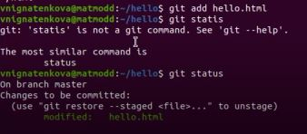

Состояние показывает,что изменение было проиндексировано и готово к ком миту. Выполним сброс буферной зоны Выполним отмену индексации изменения.



Команда git reset сбрасывает буферную зону к HEAD.Это очищает буферную зону от изменений, которые мы только что проиндексировали. Команда git reset (по умолчанию) не изменяет рабочий каталог. Поэтому рабочий каталог все еще содержитнежелательный комментарий. Мы можем использовать команду git checkout, чтобы удалитьнежелательные изменения в рабочем каталоге. Переключимся на версию коммита



Наш рабочий каталог опять чист.

## 3.7 Отмена коммитов

Отмена коммитов Мы отменим коммит путем создания нового коммита, отменяющего нежелательные изменения. Изменим файл и сделаем коммит Изменим файл hello.html на следующий.

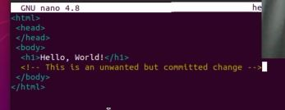

Выполним следующие команды:

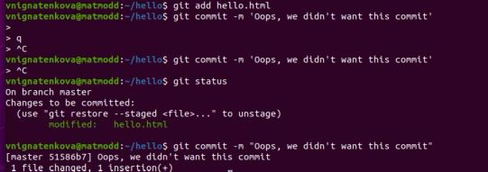

Сделаем коммит с новыми изменениями,отменяющими предыдущие Чтобы отменить коммит,нам необходимо сделать коммит, который удаляет изменения, сохраненные нежелательным коммитом.



Проверим лог Проверка лога показывает нежелательные и отмененные коммиты в наш репозиторий.

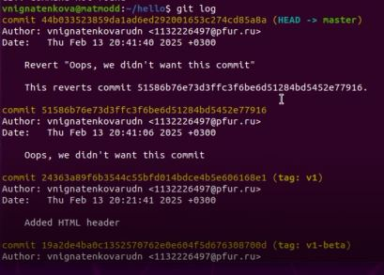

## 3.8 Удаление коммиттов из ветки

Проверим нашу историю Давайте сделаем быструю проверку нашей истории коммитов.

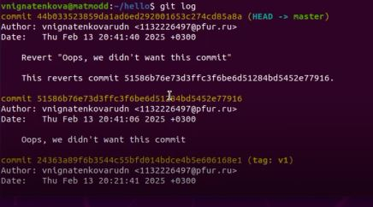

Мы видим, что два последних коммита в этой ветке — «Oops» и «Revert Oops». Давайте удалим их с помощью сброса. Для начала отметим эту ветку Но прежде чем удалить коммиты, давайте отметим последний коммит тегом, чтобы потом можно было его найти.



Сброс коммитов к предшествующим коммиту Oops Глядя на историю лога, мы видим, что коммит с тегом «v1» является коммитом, предшествующим ошибочному коммиту. Давайте сбросим ветку до этой точки с помощью тега.

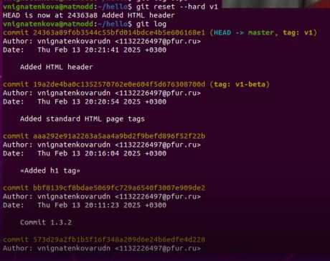

Ничего никогда не теряется Давайте посмотрим на все коммиты.

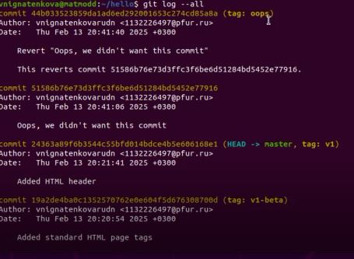

Мы видим, что ошибочные коммиты не исчезли. Они все еще находятся в репозитории. Просто они отсутствуют в ветке master. Опасность сброса Сброс влокальных ветках, как правило, безопасен. Последствия любой «аварии» как правило, можно восстановить простым сбросом с помощью нужного коммита.

## 3.9 Удаление тега oops

Удаление тега oops Тег oops свою функциювыполнил. Давайте удалим его и коммиты, на которые он ссылался, сборщиком мусора.

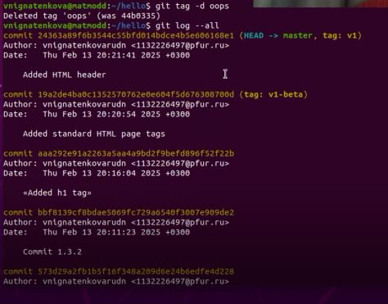

Тег «oops» больше не будет отображаться в репозитории.

## 3.10 Внесение изменений в коммиты

Изменим страницу,а затем сделаем коммит Добавим в страницу комментарий автора (вставим свою фамилию).

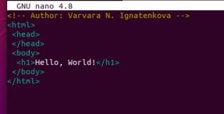

Выполним:

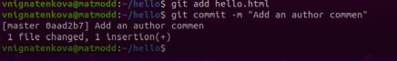

Необходим email Обновим страницу hello, включив в нее email.

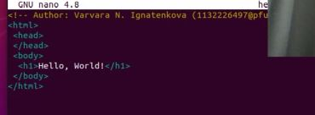

Изменим предыдущий коммит Выполним:



Просмотр истории Выполним:

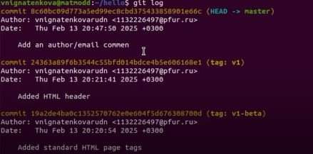

Мы можем увидеть, что оригинальный коммит «автор» заменен коммитом «ав тор/email». Этого же эффекта можно достичь путем сброса последнего коммита в ветке, и повторного коммита новых изменений.

## 3.11 Перемещение файлов

Переместим файл hello.html в каталог lib Сейчас мы собираемся создатьструктуру нашего репозитория. Давайте перенесем страницу в каталог lib.

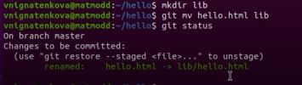

Перемещая файлы с помощью git mv, мы информируем git о 2 вещах: • Что файл hello.html был удален. • Что файл lib/hello.html был создан. Оба этих факта сразу же проиндексированы и готовы к коммиту. Команда git status сообщает,что файл был перемещен.

## 3.12 Второй способ перемещения файлов

Следующий набор команд идентичен нашим последним действиям. Работы здесь побольше, но результат тот же. Мы могли бы выполнить: mkdir lib mv hello.html lib git add lib/hello.html git rm hello.html Коммит в новый каталог Давайте сделаем коммит этого перемещения:

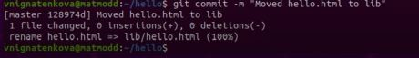

## 3.13 Подробнее о структуре

Добавление index.html Добавим файл index.html в наш репозиторий.

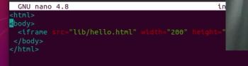

Добавим файл и сделаем коммит.



Теперь при открытии index.html, мы должны увидеть кусок страницы hello в маленьком окошке.

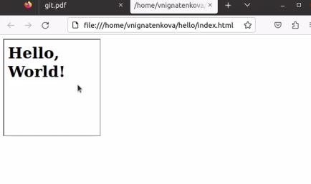

## 3.14 Git внутри: Каталог.git

Каталог .git Выполним:



Это каталог,в котором хранится вся информация git. База данных объектов Выполним:



Мы видим набор каталогов, имена которых состоят из 2 символов. Имена каталогов являются первыми двумя буквами хэша sha1 объекта, хранящегося в git. Углубляемся в базу данных объектов Выполним:

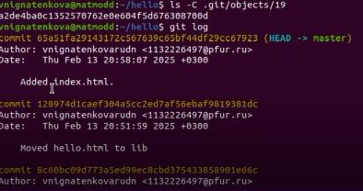

Смотрим в один из каталогов с именем из 2 букв. Мы видим файлы с именами из 38 символов. Это файлы, содержащие объекты, хранящиеся в git. Они сжаты и закодированы, поэтому просмотр их содержимого нам мало чем поможет. Config File Выполним:

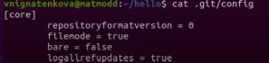

Это файл конфигурации, создающийся для каждого конкретного проекта. Записи в этом файле будут перезаписывать записи в файле .gitconfig нашего главного каталога, по крайней мере в рамках этого проекта. Ветки и теги Выполним:

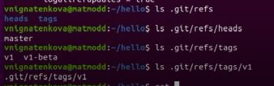

Каждый файл соответствует тегу, ранее созданному с помощью команды git tag. Его содержание — это всего лишь хэш коммита, привязанный к тегу. Файл HEAD Выполним:

Figure 2: 64

Figure 2: 64

Файл HEAD содержит ссылку на текущую ветку, в данный момент это должна быть ветка master.

## 3.15 Работа непосредственно с объектами git

Поиск последнего коммита Выполним:

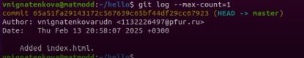

Эта команда должна показать последний коммит в репозиторий. SHA1 хэш в нашей системе, вероятно, отличается от моего, но мы увидим что-то наподобие этого. Вывод последнего коммита с помощью SHA1 хэша Выполним:

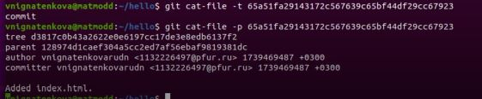

Поиск дерева Мы можем вывести дерево каталогов, ссылка на который идет в коммите.Это должно быть описание файлов (верхнего уровня) в нашем проекте (для конкретного коммита). Используем SHA1 хэш из строки «дерева».



Вывод каталога lib Выполним:



Вывод файла hello.html Выполним:



Исследуем самостоятельно Нахождение оригинального файла hello.html с самого первого коммита вручную по ссылкам SHA1 хэша в последнем коммите.

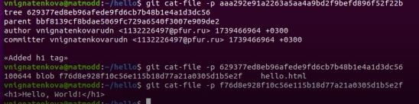

## 3.16 Создание ветки

Пора сделать наш hello world более выразительным. Так как это может занять некоторое время, лучше переместить эти изменения в отдельную ветку, чтобы изолировать их отизменений в ветке master. Создадим ветку Давайте назовем нашу новую ветку «style».



Добавим файл стилей style.css Выполним:

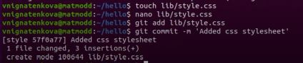

Файл стилей:



Изменим основную страницу Обновим файл hello.html, чтобы использовать стили style.css.

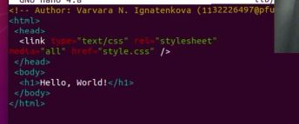

Выполним:



Изменим index.html Обновим файл index.html, чтобы он тоже использовал style.css.

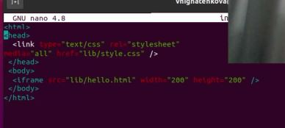

Выполним:



## 3.17 Навигация по веткам

Теперь в вашем проекте есть две ветки:

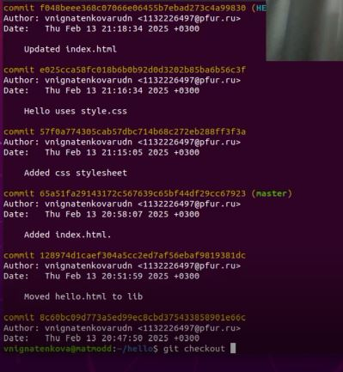

Переключение на ветку master Используем команду git checkout для переключения междуветками:

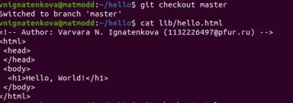

Сейчас мы находимся на ветке master. Это заметно по тому, что файл hello.html не использует стили style.css. Вернемся к ветке style Выполним:



Содержимое lib/hello.html подтверждает,что мы вернулись на ветку style.

## 3.18 Изменения в ветке master

Пока вы меняли ветку style, кто-то решил обновить ветку master. Они добавили файл README.md. Создайте файл README в ветке master Создадим файл README.md.



## 3.19 Сделаем коммит изменений README.md в ветку master.

Выполним:

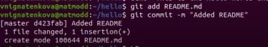

Просмотр отличающихся веток Просмотр текущих веток Теперь у нас в репозитории есть две отличающиеся ветки. Используем следующую лог-команду для просмотра веток и их отличий.

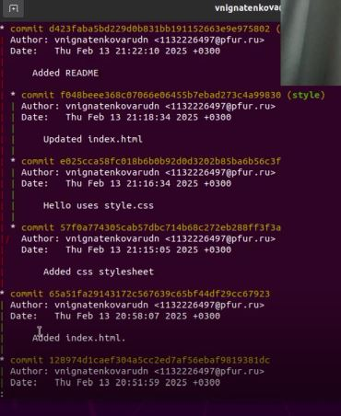

## 3.20 Слияние

Слияние веток Слияние переносит изменения из двух веток в одну. Давайте вернемся к ветке style исольем masterсstyle.

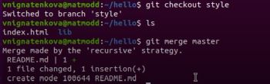

## 3.21 Создание конфликта

Вернемся в master и создадим конфликт Вернемся в ветку master и внесем следующие изменения:



Файлlib/hello.html

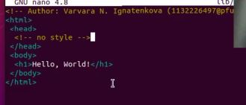

Выполним:



Просмотр веток Выполним:

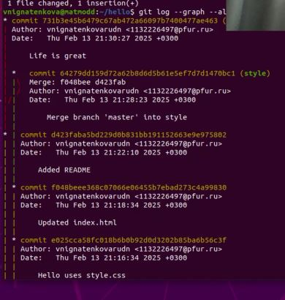

После коммита «Added README» ветка master была объединена с веткой style,но внастоящее время в master естьдополнительный коммит, который не был слит с style. Последнее изменение в master конфликтует с некоторыми изменениями в style. На следующем шаге мы решим этот конфликт.

## 3.22 Разрешение конфликтов

Слияние master с веткой style Теперь вернемся к ветке style и попытаемся объединить ее с новой веткой master.

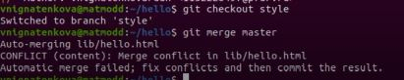

Откроем lib/hello.html.

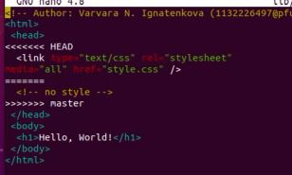

Первый раздел—версиятекущей ветки (style).Второй раздел—версия ветки master. Решение конфликта Внесем изменения в lib/hello.html для достижения следующего результата.

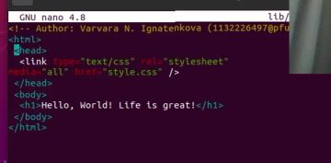

Сделаем коммит решения конфликта Выполним:



Перебазирование как альтернатива слиянию Мы будем использовать команду reset для возврата веток к предыдущему состоянию.

## 3.23 Сброс ветки style

Сброс ветки style Вернемся на ветке style к точке перед тем,как мы слили ее с веткой master. Выполним:

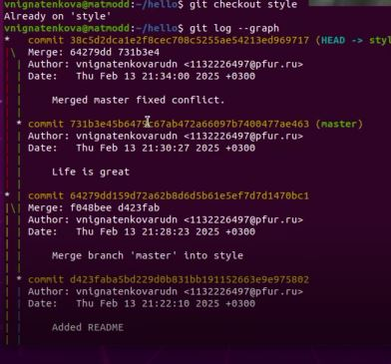

Мы видим, что коммит «Updated index.html» был последним на ветке style перед слиянием. Давайте сбросим ветку style к этому коммиту. Выполним:

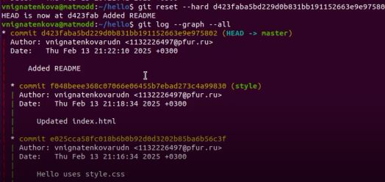

Проверьте ветку. Выполним:

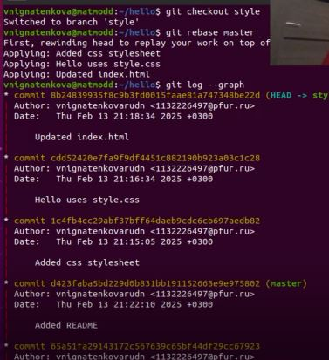

## 3.24 Сброс ветки master

Сброс ветки master Давайте вернемся в ветке master в точку перед внесением конфликтующих изменений.

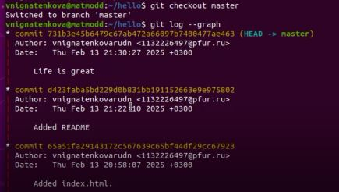

Коммит «Added README» идет непосредственно перед коммитом конфликтующего интерактивного режима. Мы сбросим ветку master к коммиту «AddedREADME».

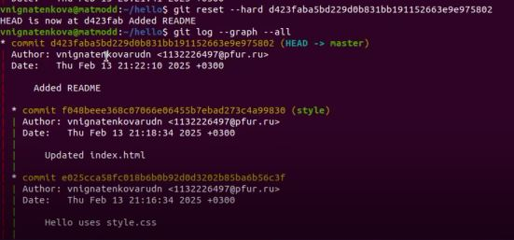

Лог должен выглядеть,как будто репозиторий был перемотан назад во времени к точке до какого-либо слияния.

## 3.25 Перебазирование

Используем команду rebase вместо команды merge.

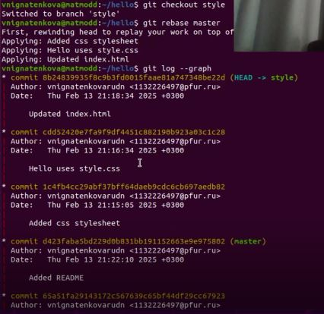

Слияние VS перебазирование Конечный результат перебазирования очень похож на результатслияния. Ветка style в настоящее время содержитвсе свои изменения, а также все изменения ветки master. Однако, дерево коммитов значительно отличается. Дерево коммитов ветки style было переписанотаким образом, что ветка master является частью истории коммитов.Этоделаетцепькоммитовлинейной и гораздо более читабельной.

Не используйте перебазирование: • если ветка является публичной и расшаренной, поскольку переписывание общихветок будетмешатьработедругих членов команды; • когда важна точная история коммитов ветки,так как команда rebase переписывает историю коммитов;

Учитывая приведенные выше рекомендации, рекомендуется использовать git rebase для кратковременных,локальных веток,а слияниедля веток в публичном репозитории.

## 3.26 Слияние в веткуmaster

Мы поддерживали соответствие ветки style с веткой master (с помощью rebase),теперь давайте сольем изменения style в ветку master. Слияние style в master Выполним:

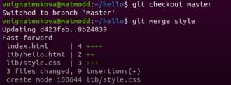

Поскольку последний коммитветки master прямопредшествуетпоследнему коммиту ветки style, git можетвыполнитьускоренное слияние-перемотку. При быстрой перемотке вперед git просто передвигаетуказательвперед,таким обра зом указывая натотже коммит,что иветка style. При быстрой перемотке конфликтов быть не может. Просмотрим логи Выполним:

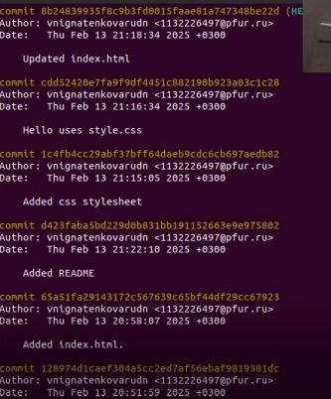

Теперь ветки style и masterидентичны.

## 3.27 Клонирование репозиториев

Перейдем в рабочий каталог Выполним:



Создадим клон репозитория hello Выполним:

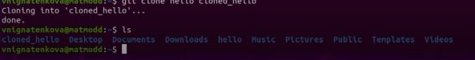

В рабочем каталоге теперь должно быть два репозитория: оригинальный репозиторий «hello» и клонированный репозиторий «cloned_hello».

## 3.28 Просмотр клонированного репозитори

Давайте взглянем на клонированный репозиторий. Выполним:



Мы увидим список всех файлов на верхнем уровне оригинального репозитория README.md, index.html и lib. Просмотрите историю репозитория Выполним:

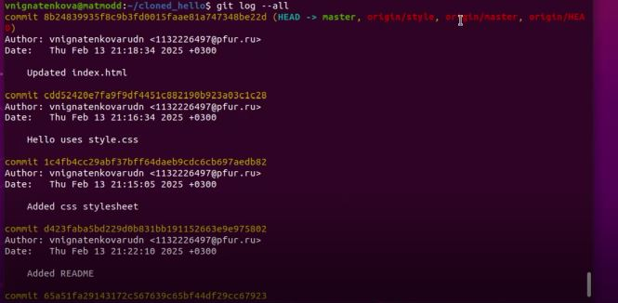

Мы увидим список всех коммитов в новый репозиторий, и он должен (более или менее) совпадать с историей коммитов в оригинальном репозитории.Единственная разницадолжна быть в названиях веток. Удаленные ветки Мы увидим ветку master (HEAD) в списке истории. Мы также увидим ветки со странными именами (origin/master,origin/style и origin/HEAD).

## 3.29 Что такое origin?

Выполним:



Мы видим, что клонированный репозиторий знает об имени по умолчанию удаленного репозитория. Давайте посмотрим, можем ли мы получить более подробную информацию об имени по умолчанию:

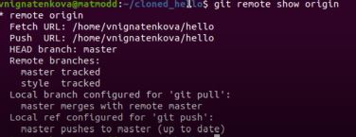

Удаленные репозитории обычно размещаются на отдельной машине, возможно, централизованном сервере. Однако, как мы видим здесь, они могут с тем же успехом указывать на репозиторий на той же машине. Нет ничего особенного в имени «origin», однако существует традиция использовать «origin» в качестве имени первичного централизованного репозитория (если таковой имеется).

## 3.30 Удаленные ветки

Выполним:



Как мы видим, в списке только ветка master. Где ветка style? Команда git branch выводиттолько списоклокальных веток по умолчанию. Список удаленных веток Для того, чтобы просмотреть все ветки, выполним:

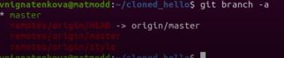

Git выводит все коммиты в оригинальный репозиторий, но ветки в удаленном репозитории не рассматриваются как локальные. Если мы хотим собственную ветку style, мы должны сами ее создать.

## 3.31 Изменение оригинального репозитория

Внесем некоторые изменения в оригинальный репозиторий,чтобы затем попытаться извлечь и слить изменения из удаленной ветки в текущую. Внесение изменения в оригинальный репозиторий hello Выполним:



Внесем следующие изменения в файл README.md: ФайлREADME.md



Теперь добавим это изменение и сделаем коммит.



Теперь в оригинальном репозитории естьболее поздние изменения, которых нет в клонированной версии. Далее мы извлечем и сольем эти изменения в клонированный репозиторий. Извлечение изменений Выполним:

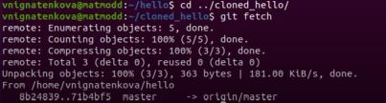

Команда git fetch будет извлекать новые коммиты из удаленного репозитория, но не будет сливать их с вашими наработками в локальных ветках. Проверим README.md Выполним:



## 3.32 Слияние извлеченных изменений

Сольем извлеченные изменения в локальную ветку Выполним:



Еще раз проверим файл README.md Сейчас мы должны увидеть изменения. Выполним:



Хотя команда git fetc не сливает изменения, мы можем вручную слить изменения из удаленного репозитория.

## 3.33 Добавление ветки наблюдения

Ветки, которые начинаются с remotes/origin являются ветками оригинального репозитория. Добавим локальную ветку,которая отслеживаетудаленную ветку Выполним:

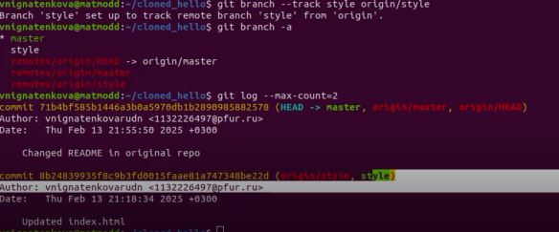

Теперь мы можем видеть ветку style в списке веток и логе.

## 3.34 Чистые репозитории

Чистые репозитории (без рабочих каталогов) обычно используются для расша ривания.Обычный git-репозиторий подразумевает,что вы будете использовать его как рабочую директорию, поэтому вместе с файлами проекта в актуальной версии, git хранит все служебные, «чисто-репозиториевские» файлы в поддиректории .git. В удаленных репозиториях нет смысла хранить рабочие файлы на диске (как это делается в рабочих копиях), а все что им действительно нужно — это дельты изменений и другие бинарные данные репозитория. Вот это и есть «чистый репозиторий».

## 3.35 Создадим чистый репозиторий

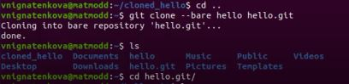

Сейчас мы находимся в рабочем каталоге. Как правило, репозитории, оканчивающиеся на .git являются чистыми репозиториями. Мы видим, что в репозитории hello.git нет рабочего каталога. По сути, это есть не что иное, как каталог.git нечистого репозитория.

## 3.36 Добавление удаленного репозитория

Давайте добавим репозиторий hello.git к нашему оригинальному репозиторию.



## 3.37 Отправка изменений

Отредактируем файл README.md и сделаем коммит.

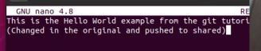

Выполним:

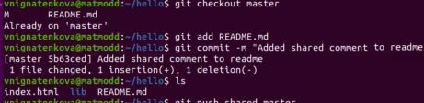

Теперь отправим изменения в общий репозиторий.

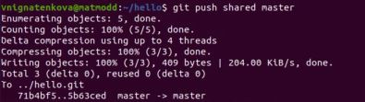

Общим называется репозиторий, получающий отправленные нами изменения.

## 3.38 Извлечение общих изменений

Быстро переключимся в клонированный репозиторий и извлечем изменения,только что отправленные в общий репозиторий.



Выполним:

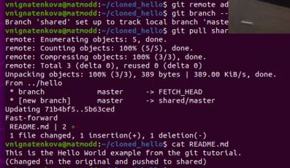

# 4 Выводы

Мы ознакомились с работой с git и приобрели соответствующие навыки.